**Pràctica 2 Aritmètica d’enters (1), operacions lògiques i Entrada/Eixida**

**Qüestió 1**

**Fes el codi que llig un valor x del teclat i escriu x+1 en la consola.**

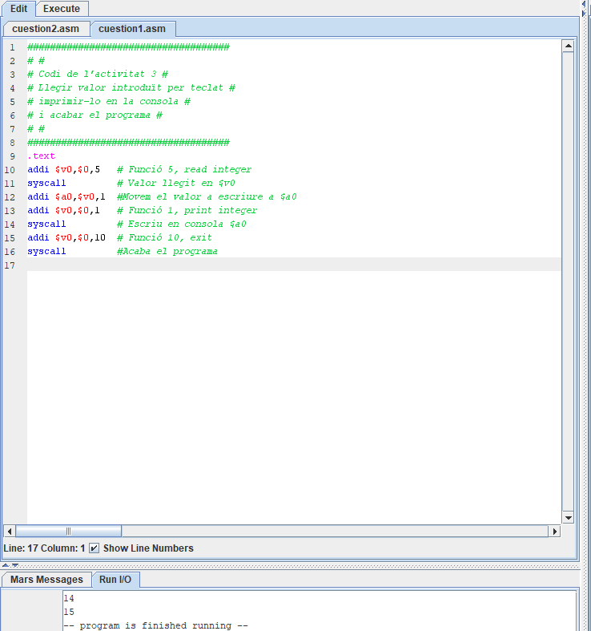

**Qüestió 2**

**Fes el codi que llig un valor x del teclat i escriu x-1 en la consola.**

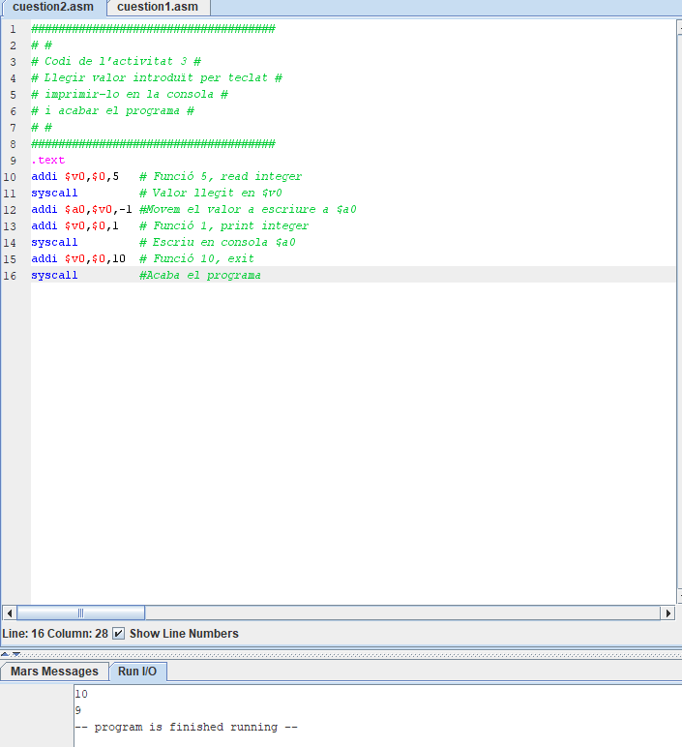

**Qüestió 3**

**Com s’escriu la instrucció que fa $t2=$t1+$t0?**

add $t2,$t1,$t0

**Qüestió 4**

**Assembla i executa el codi de l’activitat 4. Quin és el valor final del registre $t2?**

Como vemos en la imagen es 20.

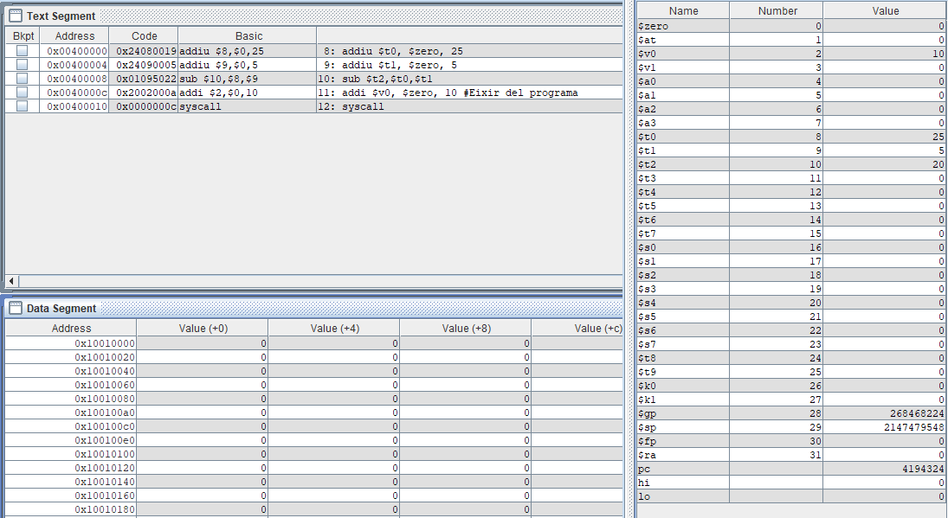

**Qüestió 5**

**Com es codifica l’última instrucció de resta del codi de partida Aritmètica d’enters de l’activitat 4? Feu-ho a mà i escriviu cadascun dels camps del format (el camp funció de la resta és 0x22)**

sub $t2, $t0, $t1

|  |  |  |  |  |  |
| --- | --- | --- | --- | --- | --- |
| **Operación**  **(6 bits)** | **Rs**  **(5bits)** | **Rt**  **(5bits)** | **Rd**  **(5bits)** | **Shamt**  **(5bits)** | **Función**  **(6bits)** |
| A-L | $t0 | $t1 | $t2 | - | Resta |
| 0 | 8 | 9 | 10 | 0 |  |
| 000000 | 01000 | 01001 | 01010 | 00000 | 100010 |

Binario = 0000 0001 0000 1001 0101 0000 0010 0010

Hexadecimal = 0x01095022

**Qüestió 6**

**Noteu que hi ha 64 instruccions diferents amb format tipus R. Per què?**

**Qüestió 7**

**Escriviu el codi que fa aquestes accions fent ús de les instruccions estudiades:**

**$t0=5**

**$t1=$t0+10**

**$t2=$t0+$t1**

**$t3=$t1-30**

**Assembleu i executeu-lo i comproveu que el contingut dels registres és correcte.**

**A la vista del codi escrit, és necessari que forme part del repertori d’instruccions la instrucció subi?**

**Questio 8**

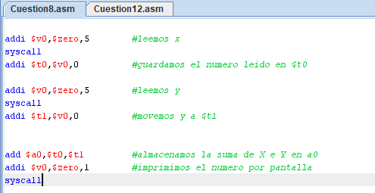

**Questio 12**

**Reescriviu el codi de partida Aritmètica d’enters de l’activitat 4 canviant addi o addiu per ori:**

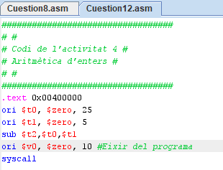

**Quin és el valor del codi d’operació de la instrucció ori?**

0x34080019

0011 0100 0000 1000 0000 0000 0001 1001

El código de operación son los primeros 6 bits, es decir 001101

**Questio 13**

**Escriviu el codi que faça l’operació lògica OR de $t1 i $t2 i el guardeu en $t3, l’operació lògica AND de $t1 i $t2 i la guardeu en $t4 i l’operació lògica XOR de $t1 i $t2 i la guardeu en $t5. Escriviu en la finestra de registres, després d’assemblat, els següents valors per als registres $t1=0x55555555 i $t2= 0xAAAAAAA. Executa el codi i estudia els resultats.**

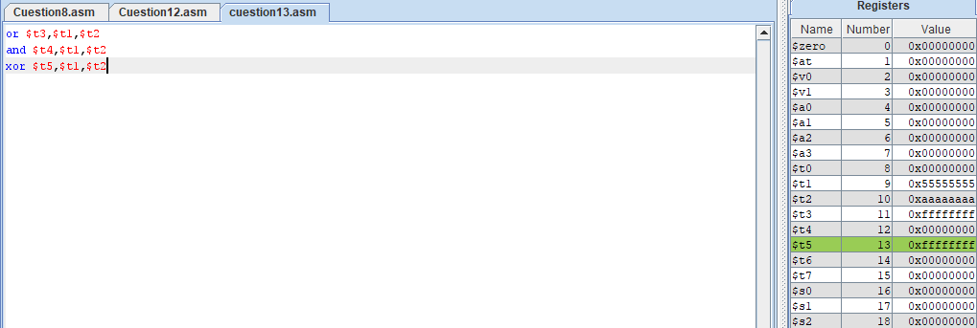

Como vemos en la OR, nos hace una suma de 5($t1) y 10($t2), la puerta AND al no ser iguales obtenemos un resultado de 0, y por último, en la puerta XOR al ser distintos $t1 y $t2, obtenemos la suma de estos, en caso de que tuvieran el mismo valor, el resultado seria 0.